Célébration de rentrée de l’éveil à la foi
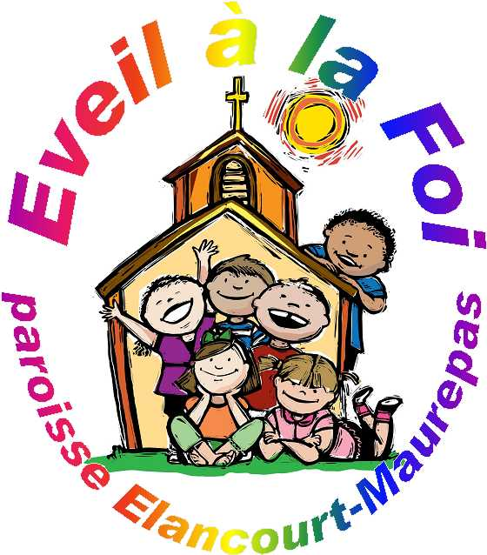
29 septembre 2012
« Marie et Joseph »

Accueil : signe de croix

Chant d’accueil : "Claque des mains".

Alléluia

Lecture sur la vie de Marie et Joseph : Luc 1,26-38 et Mathieu 1,18-24

Anne et Joachim s’étaient mariés et accomplissaient scrupuleusement tous les commandements du Seigneur. Mais après vingt ans d’union, ils n’avaient pas encore d’enfant. Un jour, un ange apparut à Joaquim et lui dit : « Sache que Anne, ta femme, te donnera une fille que tu appelleras Marie ; d’elle naîtra miraculeusement le Fils du Très-Haut, qui aura pour nom Jésus et qui apportera le salut à toutes les nations. » Ensuite, l'ange quitta Joachim et fit la même déclaration à Anne.
Anne et Joaquim étaient enchantés de la vision qu'ils avaient eue et ils eurent bientôt la joie d’avoir l’enfant qui leur avait été promis.
Pour remercier le Seigneur, Anne et Joaquim décident de consacrer leur enfant à Dieu. Ainsi, Marie est confiée au Temple à l’âge de 3 ans où elle grandit, pleine de l’amour et de la joie de Dieu. Plus tard, Marie rencontre Joseph, un charpentier descendant du roi David et elle se fiance avec lui.
Un jour, Dieu envoie l’ange Gabriel à Nazareth, chez Marie. L’ange lui dit : « Réjouis-toi, comblée de grâce, le Seigneur est avec toi ! » Marie est très troublée par ces mots; elle se demande ce que peut signifier cette salutation. L'ange lui dit alors : « N’aie pas peur, Marie, car tu as trouvé grâce devant Dieu. Bientôt, tu seras enceinte, tu mettras au monde un fils que tu nommeras Jésus. Il sera grand et on l’appellera le Fils du Dieu très-haut.» Alors Marie dit : « Je suis la servante du Seigneur, qu'il me soit fait selon ta parole.»
L'ange du Seigneur apparaît également à Joseph en disant: « Joseph, ne crains pas d'épouser Marie. Elle mettra au monde un fils, tu le nommeras Jésus ; c'est lui qui sauvera son peuple de ses péchés. » Joseph fait alors ce que l'ange du Seigneur lui a ordonné et épouse Marie.

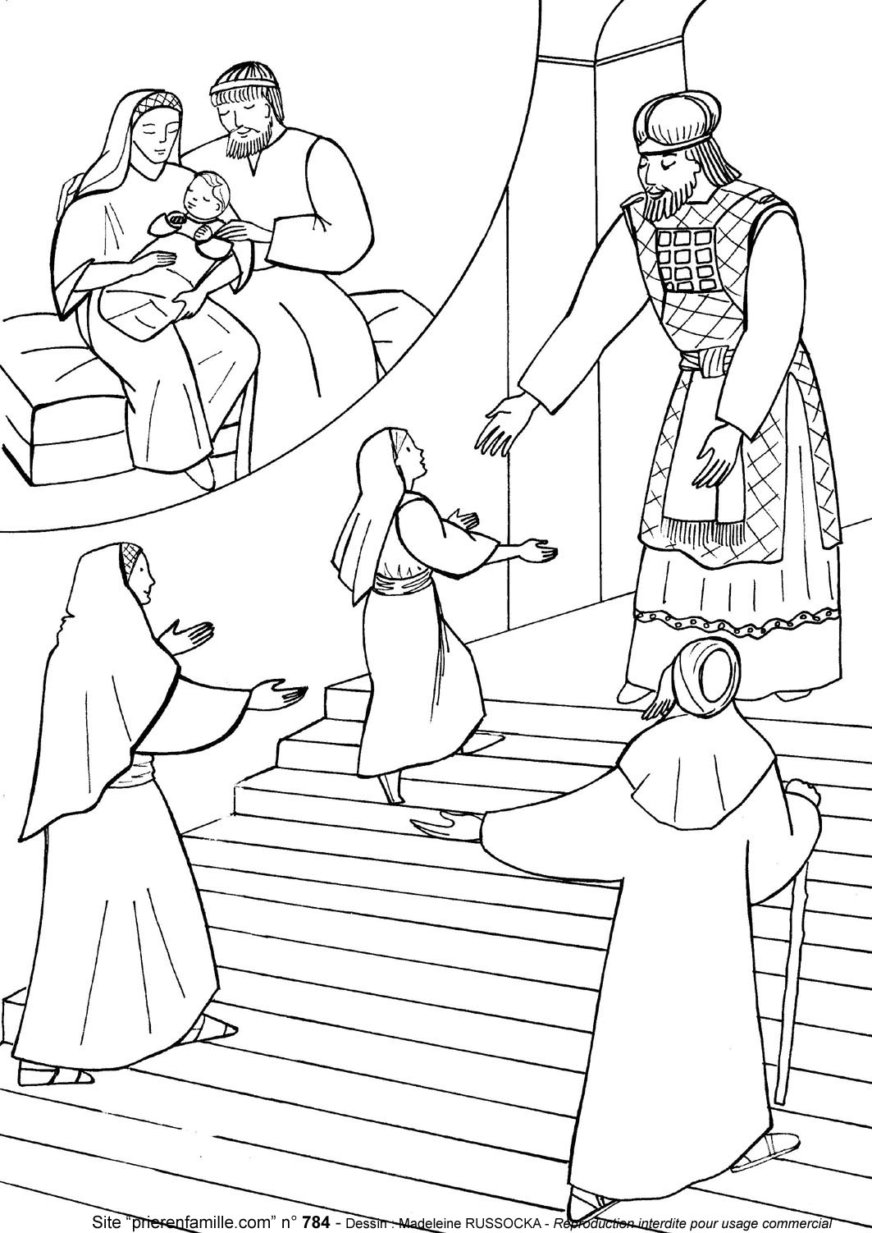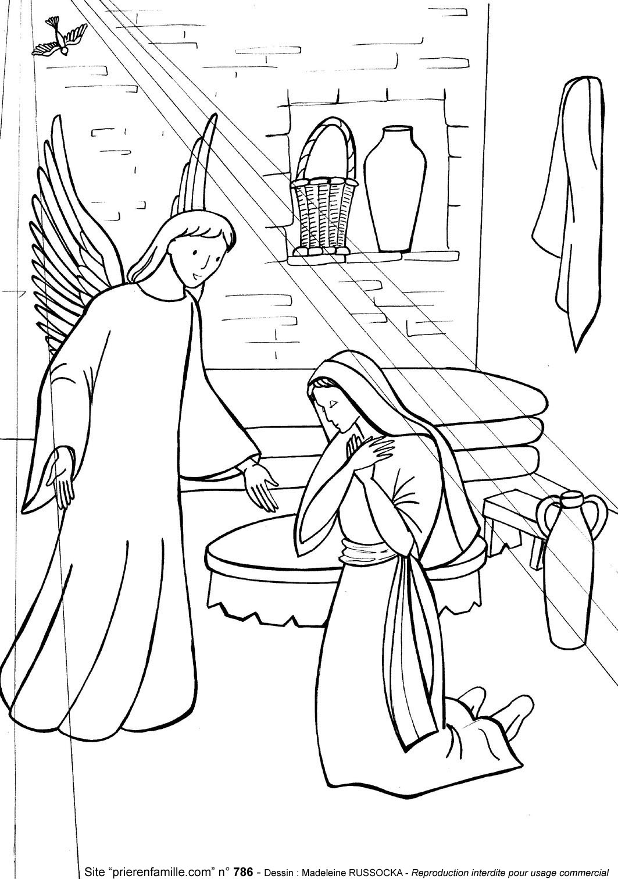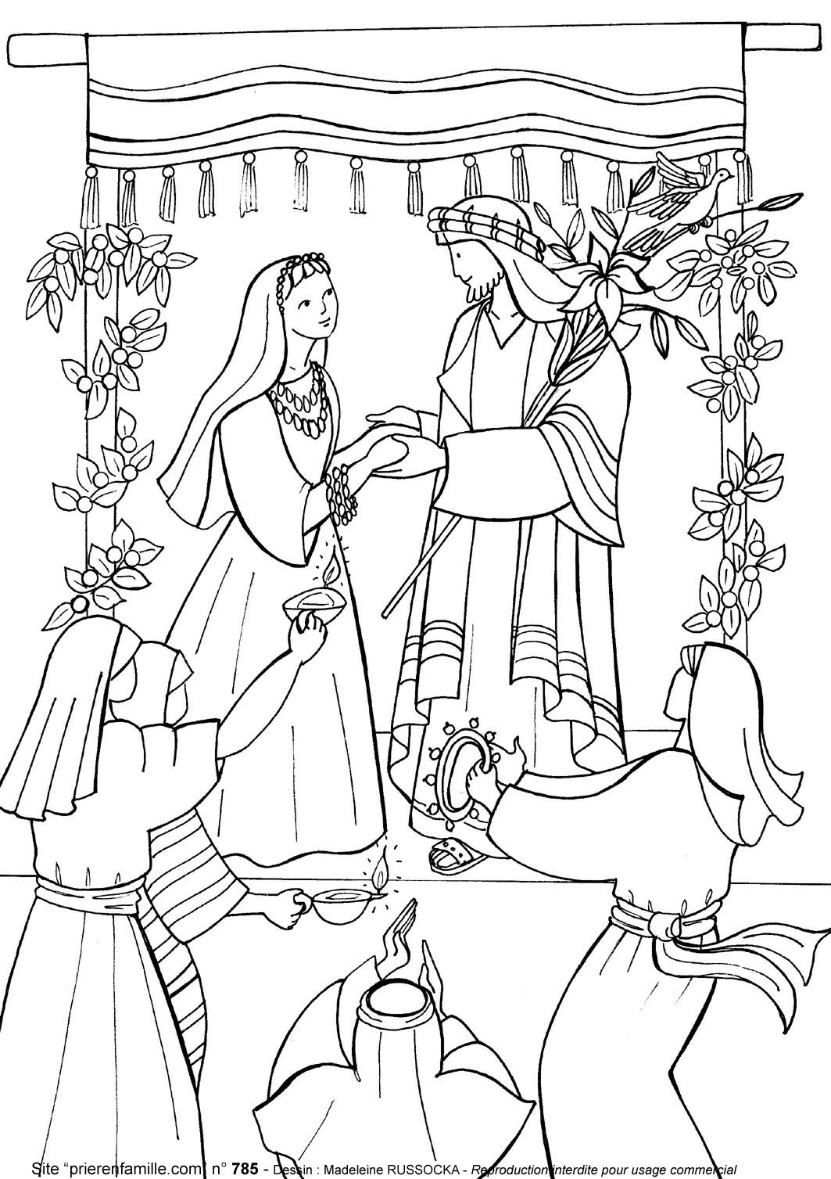

Commentaires :
Marie est un modèle pour les croyants, pour celles et ceux qui font confiance à la Parole de Dieu.
Pour que Jésus naisse et grandisse, il fallait une maman... Dieu a choisi une maman toute pure et sans faute. Et Marie a fait confiance, elle a accepté de servir Le Seigneur, elle a choisi de dire OUI, certaine que rien n'est impossible à Dieu.
Admirons et prenons exemple sur cette foi de Marie, sa confiance en Dieu en toutes circonstances et sa parfaite humilité. Visage de tendresse, d'amour et de miséricorde, Marie nous indique le chemin de Dieu, elle ne cesse de nous conduire vers Jésus et d’intercéder pour nous auprès de Dieu, tout en étant proche de notre humanité.

Joseph est un des lointains descendants d'Abraham et du roi David. Il est charpentier dans la ville de Nazareth. C’est un homme droit et juste qui suit la Loi de Dieu. Il épouse Marie et accepte d’être le papa de Jésus, soutenu par le message de l’Ange qui le rassure. Joseph écoute, fait confiance et se laisse guider par Dieu.

Activité et prière :
Les enfants vont recevoir une marque-page avec d’un côté une image de l’annonciation faite à Marie et de l’autre une image de l’annonciation faite à Joseph. Ils recevront également une petite carte avec la jolie prière « Je vous salue Marie ». Les deux seront à colorier.

Prière et envoi : Je Vous salue Marie.

